Technisch Ontwerp

Versie: 0.2.0  
Gemaakt door: Wouter Jansen

Datum: September 2016

**Versie beheer**

|  |  |  |
| --- | --- | --- |
| Versie | Wijzigingen | Datum |
| 0.1.0 | Eerste Versie | 19 September 2016 |
| 0.2.0 | Pagina nummers toegevoegd | 26 September 2016 |

## 

## 

Contents

Achtergrond 4

Functionele beschrijving 5

Hardware 6

3.1 Technische randvoorwaarden Server 6

3.2 Technische randvoorwaarden Laptops 6

Specificaties Laptop 6

Software 7

Node.js versie 4.2.6 7

CSS3 & HTML5 7

SQL 7

AngularJS versie 1.5.0 7

Mappen Structuur Google Drive/Project 8

Backups 9

Backups voor programmeren 9

Backups voor documenten 9

Backups voor de database 9

Journals 9

## Achtergrond

Op 23 Augustus 2016 werd mij verteld dat ik (Wouter Jansen) een conferentie website moet bouwen, deze website moet de huis-stijl hebben van ictinnovations.org, hierbij zijn ook nog aparte functies en eisen nodig, die in dit document vast zullen worden gesteld. Behalve dat er documentatie moet gemaakt worden voor de website moet de website ook actueel gebouwd worden

Het belang bij het correct afronden van deze opdracht zit in het feit dat als dit project correct kan worden afgerond ik klaar ben om de examens goed af te ronden.

Dit document zelf is het technisch ontwerp voor de website Conferentie Dam, een site waar tickets en maaltijden gereserveerd kunnen worden, sprekers hun tijdsloten kunnen kiezen en verder nog functies voor inplannen van deze sloten, dit document is opgesteld voor de ontwikkelaars als naslag werk, hier kunnen zij zien wat er gebruikt moet worden qua software, programma’s en hoe de database eruit moet komen te zien. Ook welke programmeer talen er gebruikt moeten worden

## Functionele beschrijving

De website is een middel om de conferentie te promoten, maar de belangerijkste functie is het regelen van de reserveringen van tickets & maaltijden, samen met het inplannen van tjdsloten

De website maakt het mogelijk om tickets te kunnen reserveren via een apart systeem, dit systeem wordt ook gebouwd door de ontwikkelaars. Er zal verder geen externe software nodig zijn om dit te kunnen voltooien behalve een browser en een goed functioneerde internet connectie.

Verder zijn er nog functionaliteiten voor de organisator die via de website het indelen van de tijdsloten en haar sprekers kan regelen

## Hardware

De hardware die gebruikt zal worden voor de development zijn laptops, en een server voor de hosting. De hosting zal bij een gratis host worden gedaan dus de server specificaties zijn niet duidelijk. Toch worden er een paar minimum eisen gesteld aan de server deze zijn:

# 3.1 Technische randvoorwaarden Server

De technische randvoorwaarden voor ontwikkeling van deze website zijn:

* Server en software requirements(Er zal een gratis hosting gebruikt worden)
* De server moet veel bezoekers aankunnen
* Beschikbaar via http en/of https voor de cliënt
* FTP toegankelijkheid naar de website

Behalve de server wordt door de developers laptops gebruikt, deze verschillen per developer aangezien dit privé laptops zijn. De minimum verwachte specificaties zijn:

# 3.2 Technische randvoorwaarden Laptops

## - Kan minimaal Win 7, 8 of XP draaien (Of Ubuntu/Linux) - Kan de programma’s Visual paradigma, MySQL Workbench en een editor programma(zoals brackets) zonder problemen draaien - Beschikbaarheid tot internet - Back-up naar google drive kunnen maken

## Specificaties Laptop

* Processor: Intel Core i7 – 4510u CPU 2.00GHz
* RAM: 8.00 GB
* Systeem Type: 64-bit Systeem
* Video kaart: NVIDIA GeForce 840M

Harde Schijf: Samsung 850 EVO 250GB SSD

## 

## Software

De software die gebruikt wordt voor het project, qua programmeren is hier vastgesteld. Het enige verschil die er kan zijn is het verschil in IDE, dit mag anders zijn (B.v. notepad++ of brackets)

## Node.js versie 4.2.6

We zullen voor de opzet van de schermen, en het bouwen van de structuur van de functies. Node js gebruiken. De versie de gebruikt wordt is 4.2.6, dit is niet de nieuwste versie maar wel de meest stabiele versie.

## CSS3 & HTML5

HTML5 zal gebruikt worden voor de structuur van de website, CSS3 voor het stijlen van de site. Beide zijn de nieuwste en stabielste versies van CSS & HTML die puur voor de huisstijl en structuur zullen zorgen.

## SQL

SQL zal gebruikt worden voor het bereiken van de databases en het opzetten van de databases, SQL is de standaard taal hiervoor en wordt veel gebruikt. Ook hebben de developers hier veel ervaring mee dus vandaar is er voor SQL gekozen

## AngularJS versie 1.5.0

AngularJS kan gebruikt worden voor het maken van dynamische views in webapplicaties. Zodat het inbouwen van functies in de website een stuk makkelijker wordt. AngularJS is niet een verplichte taal om te gebruiken, maar zal het bouwen van de site zeker makkelijker maken

# Mappen Structuur Google Drive/Project

De mappen structuur wordt automatisch gegenereerd door Express, en daarna worden er een paar kleine aanpassingen gemaakt, de standaard structuur ziet er ongeveer zo uit:

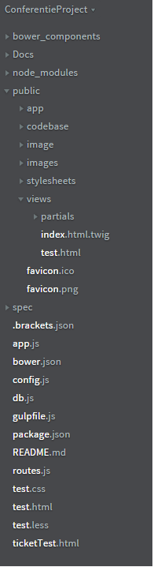

In de mappen bower_components & node_modules zitten de gerelateerde modules die beschreven zijn in het deel software van dit document.

# Backups

Backups zullen opgeslagen worden in google drive (zoals hierboven gemeld staat), de backups voor documenten zullen wekelijks gemaakt worden en alle geprogrammeerde gerelateerde bestanden ook. De geprogrammeerde bestanden zullen ook een backup hebben als grote functies ingebouwd zijn.

## Backups voor programmeren

Backups voor het programmeren zal groten deels gedaan worden door google drive, ook werken we met SourceTree dit is een applicatie waarmee we allemaal onze eigen versie hebben van het project maar gezamenlijk hieraan werken. Via SourceTree en Github kunnen we alle bestanden back-uppen en zorgt dit voor extra veiligheid om zeker te weten dat we alle bestanden hebben die nodig zijn. De documenten die een backup hebben in het project zijn alle geprogrammerede files op de volgende directories na:

* Alles in node_modules
* Alles in bower_modules

Dit omdat het ‘maar’ modules zijn en deze gelijk opnieuw geinstalleerd kunnen worden zonder enige data-loss.

## Backups voor documenten

Backups voor documenten worden 1x per week gemaakt, dit wordt gedaan voor alle documenten die besproken zullen worden in de komende vergadering. De oudere documenten staan ook allemaal opgeslagen in google drive.

## Backups voor de database

De backup van de database zelf zal live staan deze staat live bij de webhosting van de website, er zullen altijd backups staan tot 3 weken terug, hierna wordt de oudste backup verwijderd, verder zal er in google-drive ook een backup staan die manueel gemaakt wordt 1x per week.

### Journals

Journals zijn alle queries en transacties die opgeslagen worden door het systeem, hierdoor kan na een crash snel alle queries nagelopen worden & uitgevoerd worden zodat de database weer was zoals voor de crash

# Sequence diagrammen

# Reservering

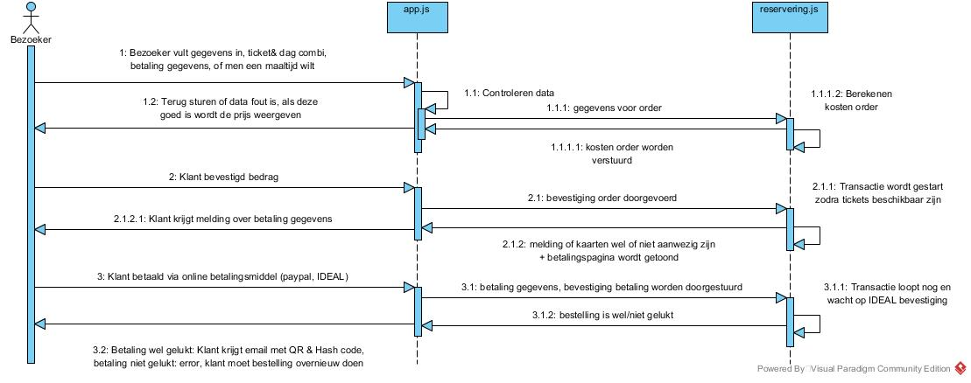

## Registratie spreker

## 



 